Veleposlanikov posjet Hrvatskoj Kostajnici prigodom primopredaje vatrogasne opreme donirane putem Programa pomoći Vlade Japana za temeljne ljudske potrebe

Nj. e. Yoshio Tamura, Veleposlanik Japana u Republici Hrvatskoj, 23. srpnja 2009. posjetio je Hrvatsku Kostajnicu te nazočio svečanosti primopredaje za “Projekt podrške reintegraciji
ajednice kroz vatrogasne aktivnosti”. Darovni ugovor kojim je Gradu Hrvatska Kostajnica osigurano 60.788 eura za kupnju vatrogasnog vozila te vatrogasne opreme za Dobrovoljna vatrogasna društva Hrvatska Kostajnica i Selište Kostajničko, potpisan je 16. siječnja 2009.

Hrvatska Kostajnica je tijekom rata pretrpjela teška materijalna razaranja i još uvijek se nalazi u procesu oporavka od posljedica rata. Smještena u šumovitom području duž rijeke Une i granice s Bosnom i Hercegovinom, Hrvatska Kostajnica trpi česte otvorene požare, pogotovo kada povratničke obitelji pokušaju očistiti svoju zemlju. Shvaćajući važnu ulogu dobrovoljnih vatrogasnih društava u zajednicama u Hrvatskoj, Vlada Japana odlučila je podržati ovaj projekt ne samo da bi poboljšala učinkovitost gašenja šumskih požara, nego i pridonijela ubrzanju procesa povratka i reintegracije zajednice opremanjem višenacionalnih vatrogasnih društava.

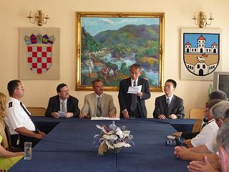
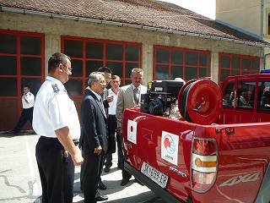
Prigodom posjeta i predaje opreme vatrogasnim društvima Hrvatska Kostajnica i Selište Kostajničko, Veleposlanik je izrazio nadu da će ova donacija pomoći reintegraciji stanovnika u području koje se suočava s teškim posljedicama rata.
Govor Veleposlanika Donirano vatrogasno vozilo
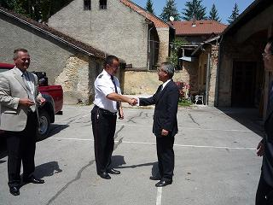
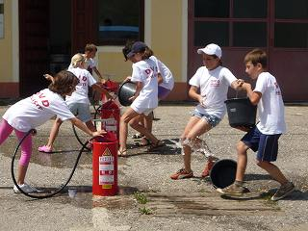
Predaja vatrogasnog vozila direktoru DVD-a Djeca izvode pokaznu vježbu koristeći
doniranu opremu

